ОГЛАВЛЕНИЕ

1. Общие сведения. 3

2. Назначение и цели создания системы. 4

3. Характеристики объекта автоматизации. 5

4. Требования к системе. 6

5. Порядок контроля и приемки системы. 12

6. Требования к составу и содержанию работ по подготовке объекта автоматизации к вводу системы в действие. 13

7. Диаграммы и Схемы. 14

8. Описание таблиц. 21

9. ORACLE Application Express 27

10. Литература. 33

1. Общие сведения.

Полное наименование системы и ее условное обозначение;

Полное наименование: «Страховая компания».

Условное обозначение: «СК».

Наименование предприятий заказчика и разработчика системы, и их реквизиты;

Заказчик: преподаватель НИУ МЭИ Петров Сергей Андреевич, Адрес: г. Москва, Красноказарменная улица, д. 14

Разработчик: студент НИУ МЭИ Попков Виталий Олегович, Адрес: г. Москва, ул. Алтуфьевское шоссе, д. 95Б

Перечень документов, на основании которых создается система, кем и когда утверждены эти документы;

Техническое задание.

Описание предметной области.

Проектирование с помощью Uml.

Обзор/Проектирование интерфейса ИС.

Плановые сроки начала и окончания работы по созданию системы;

Начало работы по созданию системы: 07.10.2016

Окончание работы по созданию системы: 06.12.2016

Порядок оформления и предъявления заказчику результатов работ.

По созданию системы (ее частей), по изготовлению и наладке отдельных средств (технических, программных, информационных) и программно-технических (программно-методических) комплексов системы по созданию информационной системы «Страховой компании» сдаются разработчиком поэтапно заказчику, преподавателю НИУ МЭИ Петрову Сергею Андреевичу.

2. Назначение и цели создания системы.

Назначение системы;

Предназначена для улучшения логистики и управления в деятельности заказчика. Назначением системы является автоматизация бизнес-процессов заказчика. Назначение этой системы состоит в том, чтобы пользователи которые обращаются в «Страховую компанию» имели возможность сэкономить время и приобрести ту или иную программу страхования просто выбирая из списка: «Продукт», «Параметры», «Условия».

Цели создания системы.

Повысить эффективность использования процессов и задач. Цель показать ( реализовать ) базу работы «Страховой компании» в целом с клиентом.

Сбор и хранение информации о состоянии продукции;

Предоставление точной и актуальной информации о товарах потребителю;

Увеличение объема продаж;

Увеличение скорости взаимодействия клиента с системой.

3. Характеристики объекта автоматизации.

Краткие сведения об объекте автоматизации;

Информационная система разрабатывается на базе Технического задания, которые согласованны с Заказчиком.

Сведения об условиях эксплуатации объекта автоматизации и характеристиках окружающей среды.

Условия эксплуатации объекта, т.е. база данных «Страховой компании» изначально заданы Заказчиком, а Разработчик в свою очередь создаёт Информационную систему. Характеристика окружающей среды, безвредна.

4. Требования к системе.

Функциональные требования.

Информационная система Страховой компании позволяет регистрировать вновь обратившегося клиента. Клиент либо хочет просто уточнить информацию по страхованию, либо купить/оформить программу страхования. В любом случае происходит регистрация данных о клиенте. Если человек пришел в первый раз и данных о нем в базе еще нет, то необходимо занести данные. Заносятся такие данные, как: фамилия, имя, отчество, пол, паспорт, адрес клиента, E-mail и контактный телефон.

Клиент при обращении имеет возможность купить программу страхования, для этого оформляется договор, где прописывается название программы страхования, присвоенный номер, дата когда заключили договор страхования и на какой срок.

Помимо покупки программы страхования, у клиента может произойти страховой случай в период действия договора страхования. В данном случае здесь должна быть зафиксирована следующая информация, что произошло с клиентом по договору страхования, а именно наименование, что произошло (конкретно), и какая составила выплата.

Все данные хранятся в самой СУБД информационной системы.

Клиент при обращении выбирает один из продуктов страхования: Автомобильное страхование, страхование НСк ( несчастные случаи комплексного страхования ), страхование выезжающих за рубеж, страхование имущества.

Обратим внимание на следующее, что для клиента вся не обходимая информация доступная и минимально необходима.

При страховании Автомобиля выбирается модификация транспортного средства, а именно: КПП, мощность, пробег, стоимость машины, год выпуска. Дополнительно выбирается Тип кузова транспортного средства, Тип транспортного средства, выбирается Марка и Модель машины.

При регистрации на оформление договора страхования НСк и ВЗР у клиента уточняется тип услуги.

При регистрации на оформление договора страхования Имущества клиент выбирает сам объект страхования, год постройки имущества.

Тем самым клиент экономит время для выбора условий, программы и параметров. Предоставлено удобное взаимодействие системы с клиентом.

Требования к режимам функционирования системы;

Наработка на отказ до 10000 часов

Требования по диагностированию системы;

Информационная система должна проходить диагностику каждую неделю.

Перспективы развития, модернизации системы;

Продолжить работу данного проекта в 2017 году осуществив доработку данной Информационной системы.

Требования к численности персонала;

Численность персонала до 100 рабочих мест.

Требования к квалификации персонала;

Перед тем как допустить человека к программе и работе, сотрудник проходит контроль знания и навыка.

Требуемый режим работы персонала;

Режим работы посменно 12 часов

Допустимые пределы модернизации и развития системы;

Модернизация системы требуется через 10.000 часов после выработки

Требования к надежности;

Перечень аварийных ситуаций, по которым должны быть регламентированы требования к надежности, и значения соответствующих показателей после чего система должна оставаться работоспособной и обеспечить восстановление данных при возникновении внештатных ситуаций;

Зависание системы;

При зависании системы более 3-5 минут, должна быть перезагрузка ОС, после чего налаживается работоспособность системы.

Перепад напряжения;

При сбоях в системе электроснабжения аппаратной части, приводящих к перезагрузке ОС, восстановление программы должно происходить после перезапуска ОС.

Падение связи с интернетом;

При падении связи с интернетом вся ответственность возлагается на провайдера, восстановление должно быть после перезагрузки локальной сети.

Ошибки связанные с программным обеспечением.

При ошибках, связанных с программным обеспечением (ОС и драйверы устройств), восстановление работоспособности возлагается на ОС.

Требования к надежности технических средств и программного обеспечения.

IT-отдел должен следить за функционированием системы каждые 2 часа

Требования безопасности;

Требования по обеспечению безопасности при монтаже;

Требования по обеспечению безопасности при наладке;

Требования по обеспечению безопасности при эксплуатации;

Требования по обеспечению безопасности при обслуживании и ремонте технических средств системы;

Требования по обеспечению безопасности от воздействий электрического тока;

Требования по обеспечению безопасности попадания и воздействия влаги.

Требования к эргономике и технической эстетике;

В системе упрощённый интерфейс для пользователя в котором он может быстро и удобно выбрать тот товар который ему нужен на данный момент.

Требования к эксплуатации, техническому обслуживанию, ремонту и хранению компонентов системы.

Условия эксплуатации, а также виды и периодичность обслуживания технических средств системы должны соответствовать требованиям по эксплуатации, техническому обслуживанию, ремонту и хранению, изложенным в документации производителя на них.

Требования к защите информации от несанкционированного доступа;

Защита от несанкционированного доступа осуществляется программными средствами, встроенными в ORACAL.

Требования по сохранности информации при авариях;

Аварий, отказов технических средств, а так же потеря питания, при которых должна быть обеспечена сохранность информации в системе. Происходит копирование данных.

Требования к функциям, выполняемой системой;

Добавление клиента: информационная система учитывает уже действующего клиента;

Добавление страховки: информационная система учитывает страховку, которая была продана;

Добавление адреса: информационная система учитывает действующий адрес;

Добавление номера телефона: информационная система учитывает действующий телефон;

Добавление номера полиса: информационная система учитывает уже идентификационный номер;

Добавление параметров: информационная система учитывает то, что застраховал.

Требования информационному обеспечению системы;

Хранение данных.

Требования к лингвистическому обеспечению системы;

Для организации диалога системы с пользователем должен применяться графический интерфейс.

Требования к программному обеспечению системы;

Для установки системы требуется ОС Windows. При описании предметной области (объекта автоматизации) должен использоваться Data Modelers. Корректное функционирование системы предполагает работу в «Oracle DataBase 11g».

RAM - 2 GB

Свободное место на диске - 1 GB

Видеокарта - 256 MB

Процессор - минимум 500MHz, Intel Pentium III

Сетевая карта. Операционная система - Windows 7, Windows Vista.

Требования к техническому обеспечению;

Соблюдение минимальных требований программы «sqldeveloper».

Требования к организационному обеспечению;

Пользователями системы является персонал и пользователи заказчика.

Состав персонала, обеспечивающий работу системы, определяется заказчиком, но должен быть не менее 20 сотрудников.

Требования к методическому обеспечению;

Все необходимые материалы разработки, проектирования предоставляются Заказчиком: преподаватель НИУ МЭИ Петров Сергей Андреевич, Адрес: г. Москва, Красноказарменная улица, д. 14.

Дополнительные требования.

Обучение сотрудников работать в данной системе;

Повышение квалификации;

Пятиминутки каждую неделю по вопросам системы управления.

5. Порядок контроля и приемки системы.

Общие требования к приемке работ по стадиям, порядок согласования и утверждения приемочной документации.

Приемка работы осуществляется по стадиям лично заказчиком и точно в сроки согласованные между заказчиком и разработчиком.

|  |  |  |
| --- | --- | --- |
| **№** | **Содержание работы** | **Сроки** |
| **1.** | **Разработка ТЗ / Тех. проекта** | **07.10.2016 – 28.10.2016** |
| **2.** | **Предоставление ТЗ / Тех. проекта** | **24.11.2016** |
| **3.** | **Сдача заказчику** | **06.12.2016** |

6. Требования к составу и содержанию работ по подготовке объекта автоматизации к вводу системы в действие.

Изменения, которые необходимо осуществить в объекте автоматизации;

Для эффективного использования системы, в организации Заказчика должен быть проведен комплекс мероприятий. На объекте автоматизации должны быть выполнены работы по выполнению требований к техническому, программному и организационному обеспечению системы. Создание условий функционирования объекта автоматизации, при которых гарантируется соответствие создаваемой системы требованиям, содержащимся в ТЗ.

Создание необходимых для функционирования системы подразделений и служб;

Организовывается заказчиком исходя из его требований.

Сроки и порядок комплектования штатов и обучения персонала.

Устанавливаются заказчиком.

Источники разработки.

Техническое задание на создание автоматизированной системы: ГОСТ 34.602-89.

7. Диаграммы и Схемы.

На данной Диаграмме №1 видно, как примерно происходит взаимосвязь «Клиента» со «Страховщиком», в свою очередь «Страховщик» взаимодействует с отделом «Сервиса» и своего «Руководителя».

Клиент обращается в Страховую компанию, что бы выбрать продукт и оставить заявку на оформление.

Страховщик(сотрудник) берет в работу заявку и производит полный её просмотр. Готовит систему для оформления полиса. После формирования предложения, производит подготовку к Выпуску полиса. Перед выпуском на этапе Подготовки, если есть необходимость, то сотрудник производит проверку данных(если есть сомнение). Клиенту направляется предложение для полного ознакомления, а после производит Оплату. Как только клиент произвел оплату, в ближайшее время ему направляется сам Документ(Полис).

**Диаграмма №1.**

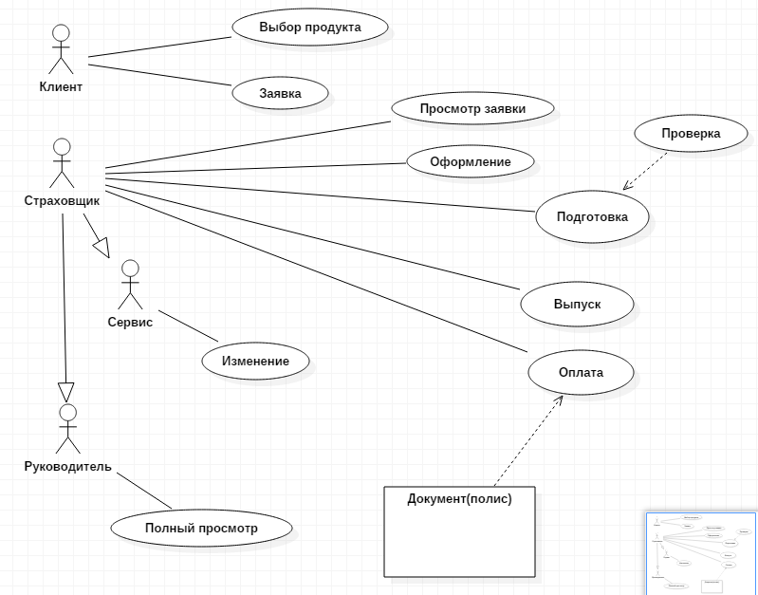

Для удобного восприятия информации, кто как взаимодействует при необходимости, представляю дополнительную Диаграмму №2, в которой представлено описание передачи данных, запроса. Видно определенный этап взаимосвязи как и отдела, так и сотрудника с клиентом.

**Диаграмма №2.**

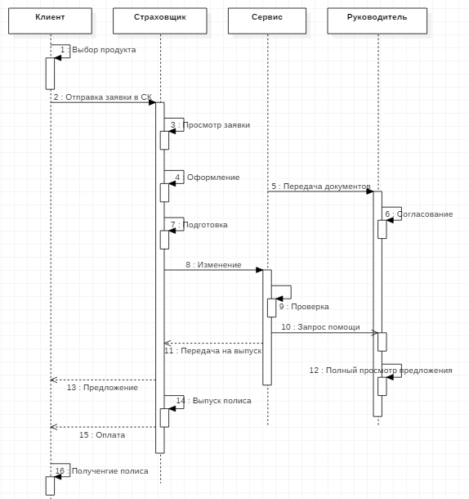

Логическая схема БД

База данных, включающаяся в состав «Страховой компании». В данной БД содержится 11 таблиц. На логической схеме изображены визуальные связи между таблицами и их атрибуты.

**Смотреть** **«Рисунок 1. Логическая схема».**

1. Клиент – таблица которая хранит всю необходимую информацию по клиентам.
2. Договор – таблица которая хранит действующий договор клиента.
3. Страховой случай – таблица которая содержит информацию о выплате по определённому страховому случаю.
4. Автомобили – таблица которая позволяет клиенту застраховать свою машину.
5. Кузов – таблица которая позволяет выбрать модификацию ТС (кузов ТС ).
6. Тип ТС – таблица которая позволяет выбрать модификацию ТС (кузов ТС ).
7. Марка – таблица которая позволяет выбрать определённую марку ТС которая необходима клиенту.
8. Модель – таблица которая позволяет выбрать определённую модель ТС которая будет относиться к определённой марке.
9. Недвижимость – таблица которая позволяет клиенту застраховать свою недвижимость.
10. ВЗР – таблица которая позволяет клиенту застраховать свою поездку за границу.
11. НСк – таблица которая позволяет клиенту застраховать свою жизнь и здоровья.

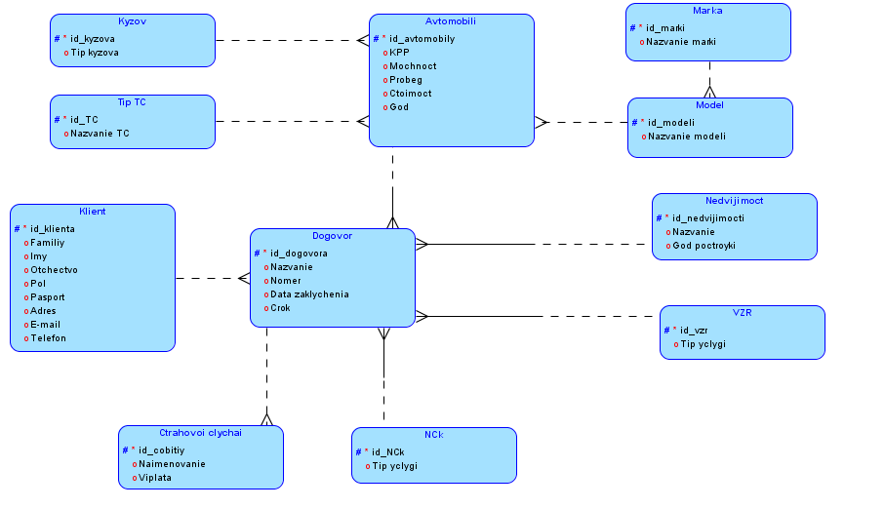

**Рисунок 1. Логическая схема**

Физическая схема БД.

В данной БД содержится 11 таблиц. В «Физической схеме» отображается:

1. Таблицы
2. Атрибуты
3. Связи
4. Первичный ключ
5. Внешние ключи

**Смотреть «Рисунок 2. Физическая схема».**

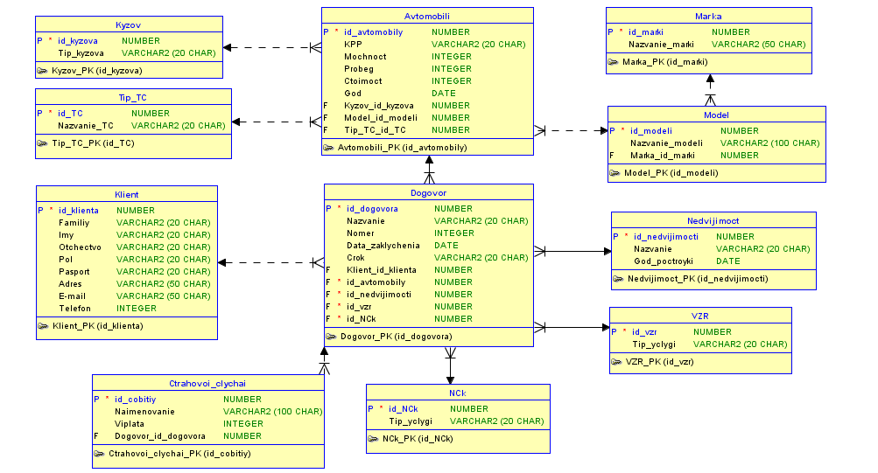

**Рисунок 2. Физическая схема**

8. Описание таблиц.

Таблица «Клиент» содержит данные клиента при обращении в Страховую компанию. Описание предоставлено в «Таблице №1».

**Таблица №1 «Klient».**

|  |  |  |  |
| --- | --- | --- | --- |
| **Klient ( сам клиент )** | | | |
| **Название** | **Тип** | **Расшифровка** | **Ключ** |
| id_klienta | NUMBER | Ключ для однозначной идентификации записей | Первичный ключ |
| Familiy | VARCHAR | Фамилия клиента вносимая в систему |  |
| Imy | VARCHAR | Имя клиента вносимая в систему |  |
| Otchectvo | VARCHAR | Отчество клиента вносимая в систему |  |
| Pol | VARCHAR | Мужской или Женский |  |
| Pasport | VARCHAR | Какой паспорт «РФ» или «Паспорт иностранного гражданина» |  |
| Adres | VARCHAR | Фактический адрес клиента |  |
| E-mail | VARCHAR | Электронная почта |  |
| Telefon | INTEGER | Телефон клиента |  |

Таблица «Договор» содержит оформленные клиентами страховые программы. Описание предоставлено в «Таблице №2».

**Таблица №2 «Dogovor».**

|  |  |  |  |
| --- | --- | --- | --- |
| **Dogovor (Оформленная страховка)** | | | |
| **Название** | **Тип** | **Расшифровка** | **Ключ** |
| id_dogovora | NUMBER | Ключ для однозначной идентификации записей | Первичный ключ |
| Nazvanie | VARCHAR | Название страховой программы |  |
| Nomer | INTEGER | Номер страхового полиса |  |
| Data zaklychenia | DATE | Дата когда клиент заключил договор |  |
| Crok | VARCHAR | На какой срок заключен договор |  |

Таблица «Страховой случай» содержит информацию по клиенту, какой страховой случай с ним происходил и по какому договору. Описание предоставлено в «Таблице №3».

**Таблица №3 «Ctrahovoi clychai».**

|  |  |  |  |
| --- | --- | --- | --- |
| **Ctrahovoi clychai (Событие которое произошло с клиентом)** | | | |
| **Название** | **Тип** | **Расшифровка** | **Ключ** |
| id_cobitiy | NUMBER | Ключ для однозначной идентификации записей | Первичный ключ |
| Naimenovanie | VARCHAR | Что произошло с клиентом |  |
| Viplata | INTEGER | Какая сумма выплаты составила по страховому случаю |  |

Таблица «НСк» содержит параметры программы страхования Жизни и здоровья комплексного страхования. Описание предоставлено в «Таблице №4».

**Таблица №4 «NCk».**

|  |  |  |  |
| --- | --- | --- | --- |
| **NCk (Страхование жизни и здоровья)** | | | |
| **Название** | **Тип** | **Расшифровка** | **Ключ** |
| id_NCk | NUMBER | Ключ для однозначной идентификации записей | Первичный ключ |
| Tip yclygi | VARCHAR | Семейный или Личный |  |

Таблица «ВЗР» содержит параметры страхования Выезжающих за рубеж. Описание предоставлено в «Таблице №5».

**Таблица №5 «VZR».**

|  |  |  |  |
| --- | --- | --- | --- |
| **VZR (Страхование Выезжающих за рубеж)** | | | |
| **Название** | **Тип** | **Расшифровка** | **Ключ** |
| id_vzr | NUMBER | Ключ для однозначной идентификации записей | Первичный ключ |
| Tip yclygi | VARCHAR | Разовый или Мульти |  |

Таблица «Недвижимость» содержит какой объект недвижимости страхует клиент и какого года постройки данное имущество. Описание предоставлено в «Таблице №6».

**Таблица №6 «Nedvijimoct».**

|  |  |  |  |
| --- | --- | --- | --- |
| **Nedvijimoct (Страхование Имущества)** | | | |
| **Название** | **Тип** | **Расшифровка** | **Ключ** |
| id_nedvijimocti | NUMBER | Ключ для однозначной идентификации записей | Первичный ключ |
| Nazvanie | VARCHAR | Какой тип объекта хочет застраховать клиент |  |
| God poctroyki | DATE | Когда был построен дом |  |

Таблица «Автомобили» содержит модификацию транспортного средства которое хочет застраховать клиент обратившиеся в страховую компанию. Описание предоставлено в «Таблице №7».

**Таблица №7 «Avtomobili».**

|  |  |  |  |
| --- | --- | --- | --- |
| **Avtomobili (Страхование Автомобиля)** | | | |
| **Название** | **Тип** | **Расшифровка** | **Ключ** |
| id_avtomobily | NUMBER | Ключ для однозначной идентификации записей | Первичный ключ |
| KPP | VARCHAR | Коробка переключения передачи |  |
| Mochnoct | INTEGER | Объем двигателя |  |
| Probeg | INTEGER | Сколько пробежала машина |  |
| Ctoimoct | INTEGER | Цена транспортного средства |  |
| God | DATE | Когда машина сошла с конвеера |  |

Таблица «Кузов» даёт возможность выбрать определённый тип кузова транспортного средства. Описание предоставлено в «Таблице №8».

**Таблица №8 «Kyzov».**

|  |  |  |  |
| --- | --- | --- | --- |
| **Kyzov (Тип кузова транспортного средства)** | | | |
| **Название** | **Тип** | **Расшифровка** | **Ключ** |
| id_kyzova | NUMBER | Ключ для однозначной идентификации записей | Первичный ключ |
| Tip kyzova | VARCHAR | Название кузова транспортного средства |  |

Таблица «Тип ТС» даёт возможность выбрать тип транспортного средства необходимый клиенту. Описание предоставлено в «Таблице №9».

**Таблица №9 «Tip TC».**

|  |  |  |  |
| --- | --- | --- | --- |
| **Tip TC (Тип транспортного средства)** | | | |
| **Название** | **Тип** | **Расшифровка** | **Ключ** |
| id_TC | NUMBER | Ключ для однозначной идентификации записей | Первичный ключ |
| Nazvanie TC | VARCHAR | Легковой или грузовой |  |

Таблица «Марка» даёт возможность выбрать необходимую марку транспортного средства которая нужна клиенту для оформления договора страхования. Описание предоставлено в «Таблице №10».

**Таблица №10 «Marka».**

|  |  |  |  |
| --- | --- | --- | --- |
| **Marka (Марка транспортного средства)** | | | |
| **Название** | **Тип** | **Расшифровка** | **Ключ** |
| id_marki | NUMBER | Ключ для однозначной идентификации записей | Первичный ключ |
| Nazvanie marki | VARCHAR | Марка транспортного средства |  |

Таблица «Модель» даёт возможность подобрать модель к марке транспортного средства которую страхует клиент. Описание предоставлено в «Таблице №11».

**Таблица №11 «Model».**

|  |  |  |  |
| --- | --- | --- | --- |
| **Model (Модель транспортного средства)** | | | |
| **Название** | **Тип** | **Расшифровка** | **Ключ** |
| id_modeli | NUMBER | Ключ для однозначной идентификации записей | Первичный ключ |
| Nazvanie modeli | VARCHAR | Модель транспортного средства |  |

9. ORACLE Application Express

Вкладка. Главная Страница.

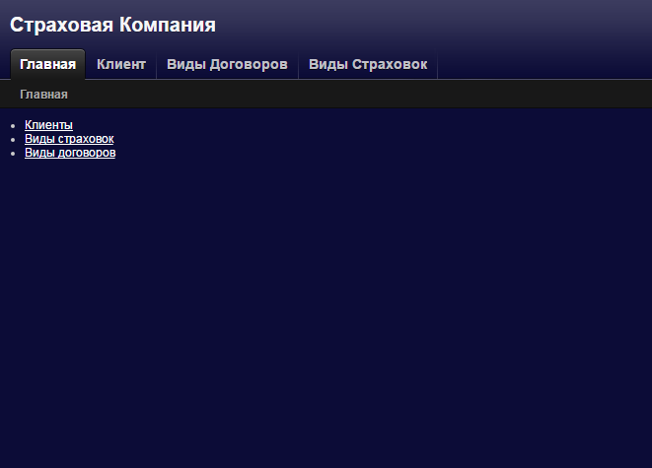

Клиент на главной странице имеет возможность воспользоваться «Глоссарием» и перейти сразу на нужную ему страницу. Это может быть: «Клиент», «Виды Договоров» и «Виды Страховок».

Вкладка. Клиент.

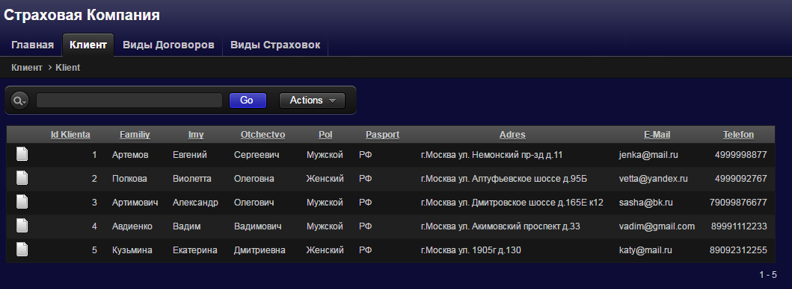

На данной вкладке, клиент имеет возможность себя найти, просмотреть свои данные и исправить данные если это необходимо.

На вкладке Клиент храниться персональные данные, а именно: ФИО, пол, Тип паспорта, Адрес клиента, его e-mal и номер телефона для связи с ним.

Вкладка. Виды Договоров.

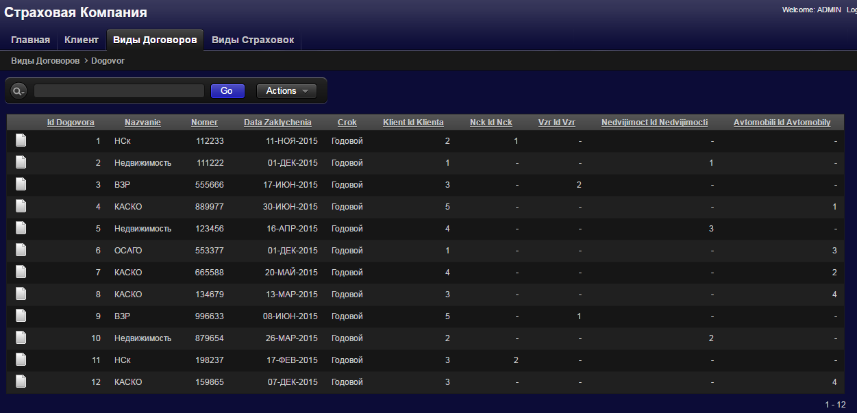

Клиент на данной вкладке видит свой купленный Договор страхования. Он видит: Название, Серийный номер договора, дату заключения и срок страхования самого договора.

Вкладка. Виды Страховок.

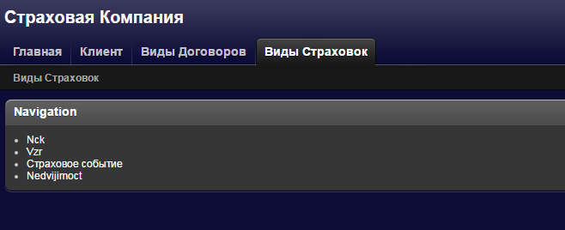

Клиент перейдя по данной вкладке изначально видит Перечень предоставляемых страховых услуг.

Клиент может Выбрать страхование:

НСк – это комплексное страхование жизни и здоровья от несчастного случая.

ВЗР – это страхование выезжающих за рубеж, так же для визы оформляется.

Недвижимость – это страхование имущества.

Вкладка. Виды Страховок.

Страхование НСк.

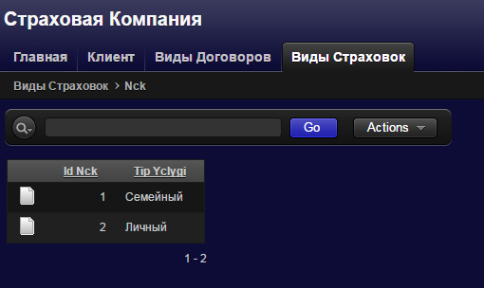

Клиент может выбрать тип договора: Семейный или Личный.

Страхование ВЗР.

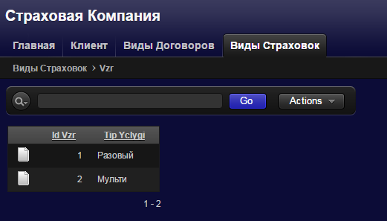

Клиент может выбрать тип договора: Разовый или Мульти (годовой ).

Страхование Недвижимости.

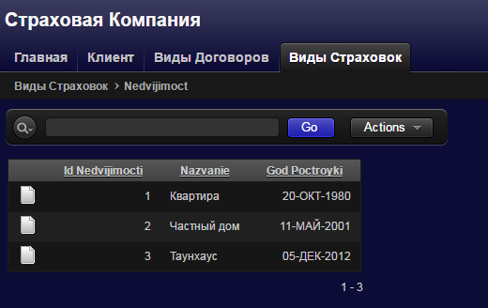

Клиент может выбрать какое имущество он страхует с указанием года постройки.

10. Литература.

Практика применения ERP-систем, С. В. Питеркин, Н. А. Оладов, Д. В. Исаев.

Логистика. Интеграция процессов с помощью ERP-системы, И. В. Балахонова, С. А. Волчков, В. А. Капитуров

Буч Г., Рамбо Д., Якобсон И. - Язык UML. Руководство пользователя.

Коннолли, Томас, Бегг, Каролин. Базы данных. Проектирование, реализация и сопровождение.